Fecha: 16 de enero de 2013

Boletín de prensa Nº 632

SEPAL modernizará con tecnología LED alumbrado público en Pasto

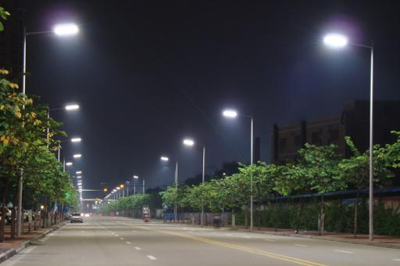

Con recursos que superan las 1.100 millones de pesos, la empresa de Servicio Público de Alumbrado de Pasto, SEPAL, realizará durante el primer semestre de 2013 la modernización con tecnología LED del alumbrado público en sectores de gran importancia para la ciudad. La calle 12, la Plaza de Nariño, la Plaza del Carnaval y el Intercambiador Vial Agustín Agualongo; serán sometidos a un nuevo diseño en lo que tiene que ver con luminarias.

El proyecto de la tecnología LED también busca llegar hacia el sector rural como lo manifestó la gerente de la entidad, Maritza Rosero, quien indicó que hay un plan de extender el alumbrado hacia los diferentes corregimientos, iniciando con El Encano. “En el primer semestre, vamos a ubicar cerca de 400 luminarias en la zona rural, lo que permite reducir en gran parte la necesidad de la comunidad, donde se tenía una capacidad del 67 por ciento y ahora con el proyecto se busca llegar a un 80 por ciento”, precisó Maritza Rosero.

Sin embargo, ante la millonaria inversión, la funcionaria dijo que es importante contar con el respaldo de la comunidad, de los presidentes de las Juntas de Acción Comunal, de los líderes y comunidad en general para que cuiden de los elementos, puesto que cada luminaria tiene un costo que oscila entre los 250 mil a 300 mil pesos y el cambio de las mismas implica un trabajo riguroso para los operarios.

Desembolso de la nación de cuarenta y un mil ciento diecinueve millones de pesos

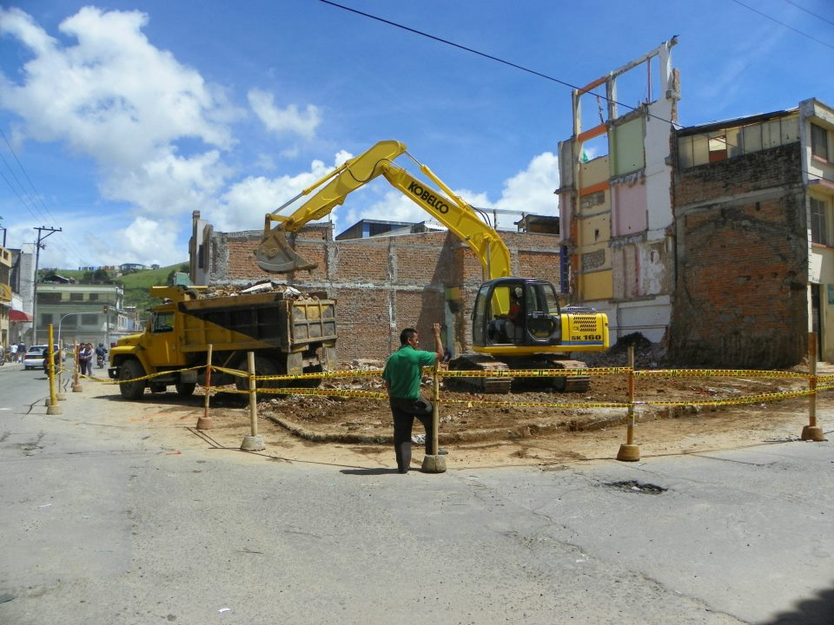

La Alcaldía de Pasto a través de la Unidad Administrativa Especial - AVANTE SETP se permite informar que el 28 de diciembre de 2012 se recibió por parte del Gobierno Central el desembolso de cuarenta y un mil ciento diecinueve millones de pesos (41.119.000.000), dineros correspondientes al aporte de la Nación para la cofinanciación del Proyecto Sistema Estratégico de Transporte Público para Pasto correspondientes a las vigencias 2011 y 2012. Estos dineros se encuentran en una entidad fiduciaria y serán destinados para la compra de predios de la carrera 27, carrera 19 y calle 22, pago de compensaciones, obras de infraestructura, entre otros.
El gerente de Avante, Jorge Hernando Cote Ante manifestó “con la llegada de estos dineros, la Nación ha demostrado su compromiso para avanzar en el Proyecto más ambicioso que ha tenido la ciudad de Pasto en los últimos años, esperamos dinamizar la compra de predios, el pago de compensaciones a varios ciudadanos, y continuar con la ejecución de nuevas obras”.

Inician estudios para aplicar foto multas a infractores de tránsito

Con el propósito de fortalecer el Cambio Cultural – Transformación Productiva que propuso la Alcaldía de Pasto y mantener una movilidad óptima para conductores y peatones en la capital nariñense, la Secretaría de Tránsito y Transporte inició el estudio técnico y jurídico para aplicar la foto multa a los infractores de tránsito, informó el secretario de esta dependencia, Guillermo Villota Gómez.

La principal meta que busca la Administración Municipal es reducir la accidentalidad en las vías y lograr que los conductores respeten las normas de tránsito por lo que este novedoso sistema, ya empleado en las principales ciudades de Colombia como Medellín y Cali, hace parte del plan de modernización de la secretaría.

Las foto multas consisten en sancionar a los conductores sin contar con la presencia de los agentes. A través de las cámaras de vigilancia del tránsito que se ubicarán en las principales calles de Pasto, se observa cuándo hay un infractor en las vías. Las cámaras lo captan y con esas evidencias se elabora un comparendo digital el cual es verificado por personal de la entidad y posteriormente se elabora el comparendo físico.

Este proyecto se pondrá en marcha una vez se concrete el acuerdo con la empresa que distribuye los equipos tecnológicos, a la vez se efectuará un análisis de este mecanismo que ha logrado resultados positivos donde ya se aplica. “Esperamos que en el primer semestre de esta vigencia este implementado”, manifestó el funcionario quien agregó que elegirán a la compañía que brinde las condiciones más favorables para la Secretaría de Tránsito y Transporte.

Recuperan parte de la cartera de Secretaría de Tránsito y Transporte

A través de actividades como la prescripción, amnistía, cobro coactivo y proceso persuasivo que se adelanta para recuperar la cartera de la Secretaría de Tránsito y Transporte Municipal, se logró recaudar alrededor de dos mil millones de pesos dijo el jefe de la dependencia, Guillermo Villota Gómez, quien añadió que la Contraloría General de la República ha vigilado de cerca este proceso.

“Encontramos una cartera de 67 mil millones de pesos y hoy estamos en 45 mil millones de pesos que es un balance satisfactorio por eso vamos a fortalecer el proceso de cobro coactivo, trabajar mucho el cobro persuasivo con el propósito de recuperar más recursos”, dijo el funcionario quien destacó el trabajo del alcalde, Harold Guerrero López, por hacer de esta administración una de las mejores de los últimos tiempos.

Finalmente Villota Gómez sostuvo que la entidad implementará varias acciones que van orientadas principalmente a mejorar las condiciones de movilidad en las diferentes vías de Pasto, así como fortalecer la seguridad vial de conductores, ocupantes de vehículos y peatones en general.

Sensibilizan a estudiantes frente al respeto del espacio público

La Alcaldía de Pasto inició un proyecto que busca sensibilizar a los estudiantes sobre la importancia de respetar el espacio público. Hasta el momento se han vinculado a esta iniciativa la Escuela Normal Superior, el Instituto Técnico Industrial, la Institución Educativa Municipal Antonio Nariño y la IEM Libertad.

El director de Espacio Público, Álvaro Omero Ramos Pantoja, dijo “lo que buscamos es que los niños y jóvenes sepan qué es el espacio público, su importancia y las problemáticas que desencadena cuando no respetamos estas zonas puesto que se obstruye el paso peatonal, la movilidad se afecta y en general se presentan inconvenientes para la comunidad que transita”.
La entidad ha logrado mejorar el espacio público a las afueras de los colegios con los que está trabajando. “Hemos capacitado a padres de familia, estudiantes y docentes sobre este tema y el éxito es rotundo. Nos alegra ver como los niños reclaman a los vendedores ambulantes cuando no pueden caminar libremente por un andén”.

El funcionario añadió que en la Institución Educativa Municipal María Goretti y IEM San Juan Bosco se estableció una cátedra sobre espacio público que pretende llegar a todos los colegios de la zona urbana y rural de la capital nariñense.

Pasto Transformación Productiva

Tirso Benavides Benavides
Jefe Oficina de Comunicación Social
Alcaldía de Pasto

